Sie sind eingeladen an einem Forschungs-Projekt teilzunehmen.

Sie sind eingeladen selber zu forschen.

Das Forschungs-Projekt heißt GESUND!

Es geht um die Gesundheit von Menschen mit Lernschwierigkeiten

in Lichtenberg.
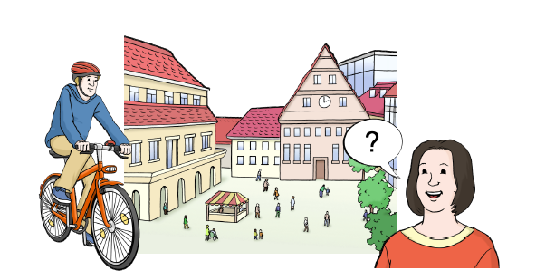

Prof. Dr. Muster leitet dieses Projekt.

Im Projekt GESUND! wollen wir gemeinsam herausfinden:

1. Wie kann in Lichtenberg Gesundheit gefördert werden?
2. Wie können wir gemeinsam zum Thema Gesundheit forschen?

Das Projekt GESUND! ist etwas anders, als andere Forschungs-Projekte.
Wenn Sie mitmachen, können Sie selber Forscher oder Forscherin sein.
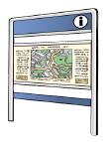
Das Projekt GESUND! gehört dem Forschungs-Verbund für gesunde Kommunen an. Die Abkürzung dafür ist PartKommPlus.

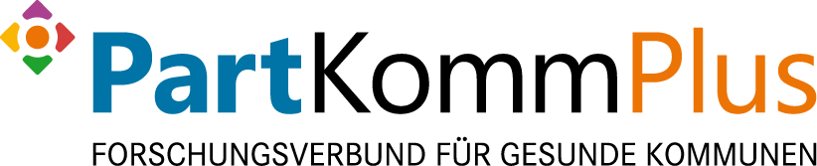

Das Projekt bekommt Geld vom Bundes-Ministerium für Bildung und Forschung.
Wir arbeiten mit verschiedenen Leuten zusammen:
- mit den Lichtenberger Werkstätten gemeinnützige GmbH (LWB)
- mit dem Bezirks-Amt Lichtenberg von Berlin, Abteilung Jugend und Gesundheit, Qualitäts-Entwicklung, Planung und Koordination (QPK)
- mit dem Paritätischen Wohlfahrtsverband Berlin e.V.

Das wollen wir tun:
Wir wollen von Oktober 2016 bis Februar 2017 zusammen arbeiten.
Wir wollen uns 1 Mal in der Woche für einen Vormittag an der Hochschule treffen.
Wir wollen Fotos machen und darüber sprechen.
Mithilfe der Fotos wollen wir diese Fragen beantworten:
- Was hilft mir, um in Lichtenberg gesund zu leben?
Was hält mich gesund?
- Was steht mir im Weg, um in Lichtenberg gesund zu leben?
Was macht mich krank?
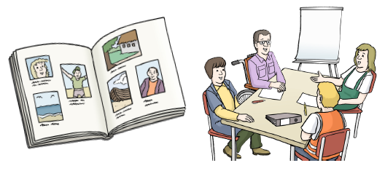
Unsere Ergebnisse wollen wir mit dem Bezirks-Amt in Lichtenberg besprechen.

Sie sind eingeladen mitzumachen, weil Sie aus Lichtenberg kommen.
Und Sie sind eingeladen mitzumachen, weil Sie den Kurs „Gesundheitsforscher / Gesundheitsforscherin in der LWB“ besucht haben.

Wenn wir zusammen arbeiten, werden wir viele Dinge aufschreiben.
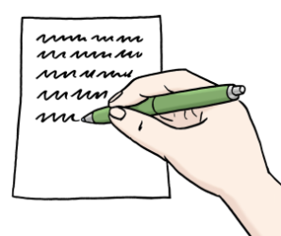
Wir schreiben auf, was wir machen und worüber wir sprechen.
Das tun wir, weil wir lernen möchten,
wie man gut gemeinsam forscht.
Alles, was wir aufschreiben,
wird ohne Ihren vollen Namen aufgeschrieben.
Wenn andere Leute unsere Notizen lesen, wissen sie nicht, wer was gesagt hat.

Im Projekt werden Ton-Aufnahmen von Gesprächen gemacht.
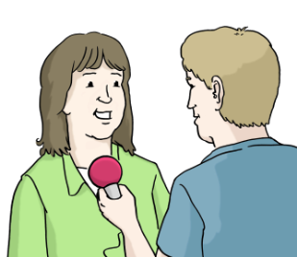
Wir fragen aber immer erst, bevor wir etwas aufnehmen.
Die Aufnahmen helfen uns beim Erinnern.
Die Ton-Aufnahmen werden von uns abgeschrieben.
Auch bei den Ton-Aufnahmen schreiben wir uns nicht Ihren Namen auf.
Sie sind anonym.

Im Projekt werden Fotos und Videos gemacht.
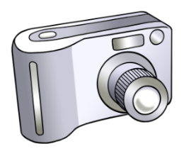
Die Fotos und Videos werden vertraulich behandelt.
Wir geben Ihre Fotos oder Videos nicht weiter.
Die Fotos und Videos können nur von Menschen im
Projekt GESUND! gesehen werden.
Wenn wir die Fotos oder Videos anderen Leuten zeigen wollen,
fragen wir Sie um Erlaubnis.
Wir zeigen oder drucken nur Bilder, wenn Sie ausdrücklich ja dazu sagen.
Alles, was wir aufschreiben oder aufnehmen,
wird nur für dieses Projekt verwendet.
Wir geben nichts an fremde Personen weiter.
Ausnahme sind unsere Projektpartner, Kollegen und Kolleginnen.
Ihnen erzählen wir, was wir machen.
Wenn das Projekt GESUND! zu Ende ist, wird das meiste,
was wir aufgeschrieben oder aufgenommen haben, gelöscht.

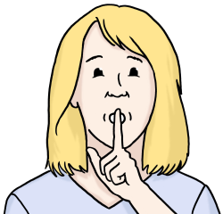
Manchmal wird im Projekt über Dinge gesprochen,
die nicht weiter erzählt werden sollen.
Dann müssen Sie zustimmen, dass Sie nichts weiter erzählen.
Wir werden Ihnen noch genau sagen, welche Dinge erzählt werden
dürfen und welche nicht.

Die Ergebnisse der Forschung sollen veröffentlicht werden.
Das heißt: Wir möchten möglichst vielen Leuten von unserer Arbeit erzählen.
So können andere Leute wissen, was wir herausgefunden haben.
Wir möchten auf unterschiedliche Weise über das Projekt erzählen:
- in selbstgemachten Videos
- auf Tagungen und Konferenzen
- in einem Buch
- in Zeitschriften für Wissenschaftler und Wissenschaftlerinnen.

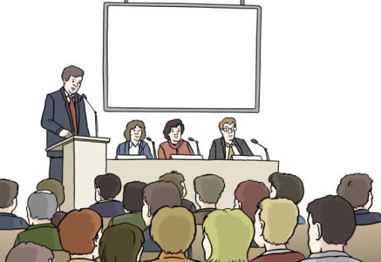
Sie können uns helfen, über das Projekt GESUND! zu erzählen.

Sie müssen bei diesem Projekt nicht mitmachen.
Wir würden uns sehr freuen, wenn Sie mitmachen.
Aber wenn Sie das nicht wollen, ist das völlig in Ordnung.
Sie können jederzeit sagen: Ich möchte nicht mehr mitmachen.
Dann werden alle Infos über Sie gelöscht.
Das geht auch, wenn das Projekt schon begonnen hat.

Wenn Sie noch Fragen haben, wenden Sie sich bitte an Frau Muster.
Sie arbeitet im Projekt GESUND!.
Das ist ihre Telefon-Nummer: 123
Das ist ihre E-Mail-Adresse: muster@email.de

Alle Mitarbeiter und Mitarbeiterinnen von GESUND! würden sich freuen, wenn
Sie mit uns forschen möchten.

Literatur
Berliner Beauftragter für Datenschutz und Informationsfreiheit (2002). Datenschutz in Wissenschaft und Forschung. Materialien zum Datenschutz Nr. 28, 3., überarbeitete Auflage, Berlin. Online verfügbar unter: https://datenschutz-berlin.de/attachments/47/Materialien28.pdf?1166527077

Illustrationen: © Lebenshilfe für Menschen mit geistiger Behinderung Bremen e.V., Illustrator Stefan Albers, Atelier Fleetinsel, 2013

Bitte zitieren Sie dieses Merkblatt wie folgt: Katholische Hochschule (KHSB) (2016). Begleitmaterialien zum Projekt GESUND! – Photovoice: Infoschreiben.

